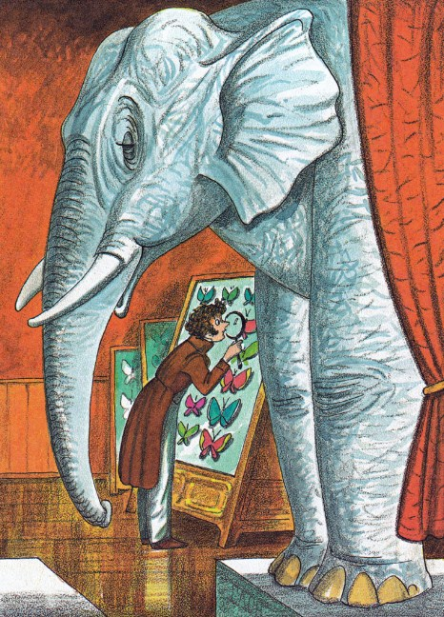
«Приятель дорогой, здорово! Где ты был?» —«В Кунсткамере, мой друг! Часа там три ходил;Все видел, высмотрел; от удивленья,Поверишь ли, не станет ни уменьяПересказать тебе, ни сил.
Уж подлинно, что там чудес палата!Куда на выдумки природа таровата!Каких зверей, каких там птиц я не видал!Какие бабочки, букашки,Козявки, мушки, таракашки!Одни как изумруд, другие как коралл!Какие крохотны коровки!Есть, право, менее булавочной головки!» —
«А видел ли слона каков собой на взгляд!Я чай, подумал ты, что гору встретил?» —«Да разве там он?» — «Там».— «Ну, братец, виноват;Слона-то я и не приметил».
